行事名：ドローンを活用した中山間地域への物資輸送（県中山間地域デジタル化支援事業）

日 時：２６日（火）の天候によって以下のとおりとなります。
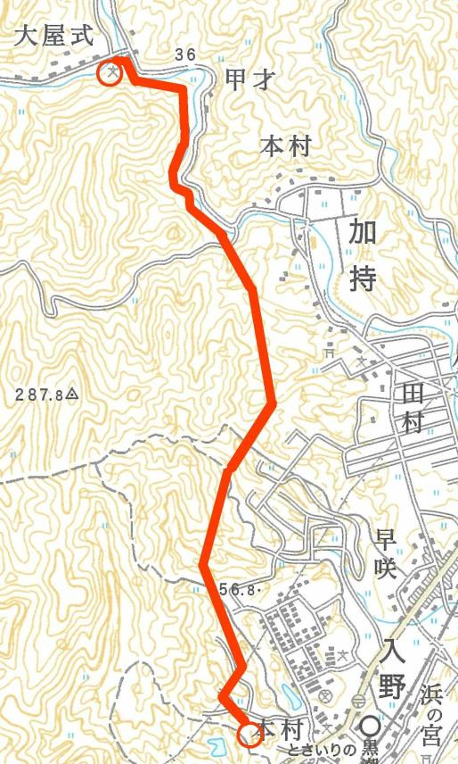
◯２６日（火）が晴天の場合

３月２７日（水） １０：００～ 往路①
１０：４５～ 復路①
１１：１５～ 取材対応（本庁）
１３：３０～ 往路②
１４：１５～ 復路②

◯２６日（火）が雨天の場合

３月２７日（水） １３：３０～ 往路①
１４：１５～ 復路①
１４：４５～ 取材対応（本庁）
３月２８日（木） １０：００～ 往路②
１０：４５～ 復路②

飛行ルート：本庁舎から集落活動センター北郷

内容等：地域の担い手不足や日常生活の不便さなど、特に中山間地域が抱える課題の解決を図るため「高知県中山間地域デジタル化支援事業費補助金」を活用し、ドローンによる物流・防災の実証事業を行うことになっています。
今回は、ドローンによる物資輸送の有効性を確認・検証するための試験飛行を行います。

その他：天候の状況により、実施を中止する場合があります。

【担当】〒789-1992
高知県幡多郡黒潮町入野5893番地
黒潮町役場 企画調整室 地域振興係
國友 広和
Tel.0880-43-2177 Fax.0880-43-2788
メール：kunitomo.hirokazu@town.kuroshio.lg.jp

